Bekijk deze video’s ter info

[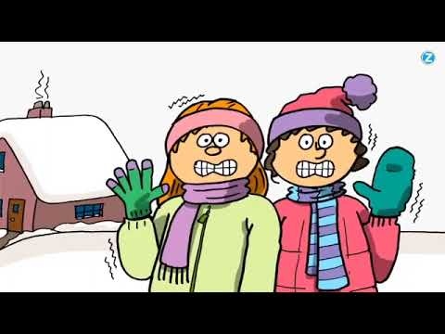](https://www.youtube.com/embed/wcqLyVuJlyA?feature=oembed)

[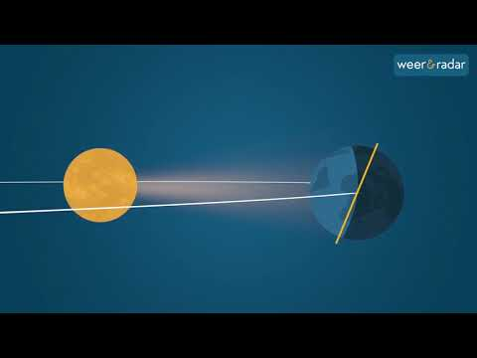](https://www.youtube.com/embed/GVJbsJMQayQ?feature=oembed)

De seizoenen op aarde worden veroorzaakt door de scheve stand van de aardas. Die staat niet loodrecht op de baan van de aarde om de zon, maar schuin.

Welke stand van de aarde is de meest juiste?

De aarde draait rond haar eigen as in  24 uur

(ongeveer) 365 dagen

De aarde draait rond de zon in  24 uur

(ongeveer) 365 dagen

Door de scheve stand van de aarde wordt in de maanden mei, juni en juli het noordelijk halfrond van de aarde wat meer door de zon beschenen, terwijl in de maanden november, december en januari juist het zuidelijk halfrond meer zonlicht ontvangt. In de tussenliggende maanden is het verschil minder groot. Rond 20 maart en rond 23 september staat de zon juist boven de evenaar van de aarde en ontvangen noordelijk en zuidelijk halfrond precies evenveel licht en warmte van de zon.

Als het noordelijk halfrond van de aarde meer zonlicht ontvangt, duren de dagen lang en de nachten kort. In het poolgebied verdwijnt de zon zelfs helemaal niet onder de horizon; daar is de middernachtzon te zien. Niet alleen duren de dagen lekker lang, ook staat de zon midden op de dag hoog aan de hemel, zodat het aardoppervlak meer wordt opgewarmd. Op het noordelijk halfrond is het nu zomer, maar op het zuidelijk halfrond, dat juist minder zonlicht ontvangt, is het winter.

Een halfjaar later, als de zon vooral tegen de ‘onderkant’ van de aarde aan schijnt, duren op het noordelijk halfrond de dagen kort en de nachten lang. In het poolgebied komt de zon zelfs geruime tijd helemaal niet boven de horizon; daar heerst de poolnacht. De dagen duren niet alleen kort, de zon staat midden op de dag ook laag boven de horizon, waardoor de aarde nauwelijks opgewarmd wordt. Op het noordelijk halfrond is het nu winter, maar op het zuidelijk halfrond is het juist zomer.

Vul de hoofdwindrichtingen in!

|  |  |  |  |  |
| --- | --- | --- | --- | --- |
|  |  |  |  |  |
|  |  |  |  |  |
|  |  |  |  |
|  |  |
|  |  |  |  |
|  |  |  |  |  |

België ligt op het  noordelijk halfrond van de aarde

zuidelijk halfrond van de aarde

Als het bij ons zomer is, is het in Australië  zomer  winter

Als het bij ons winter is, is het in Australië  zomer  winter

Welk seizoen is het ons?

Schrijf de seizoenen bij de cijfers!

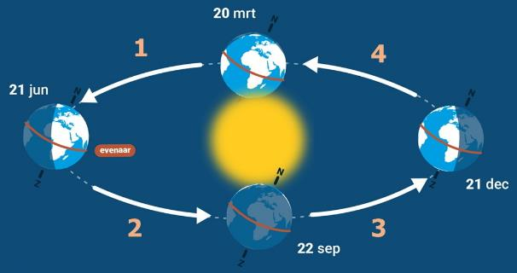

1. .
2. .
3. .
4. .

Op welke datum zie je dat het aan de noordpool meer dan 24 uur dag is?

20 maart  22 september

21 juni  21 december

Op welke datum zie je dat het aan de noordpool meer dan 24 uur nacht is?

20 maart  22 september

21 juni  21 december

Op welke datums zie je dat er evenveel licht en donker is?

20 maart  22 september

21 juni  21 december